Remont drogi – Górażdże Cement, Stacja Przesypowa Cementu - Międzyrzecz
Lokalizacja: Górażdże Cement, SPC Międzyrzecz, ul. Fabryczna 3, 66-300 Międzyrzecz,
Osoba do kontaktu w sprawie terminu wizji lokalnej oraz ustalenia szczegółów: Dariusz Janicki, Kierownik SPC, tel. 693 134 079
Termin wykonania prac: do 04.12.2023
Zakres prac:
- Naprawa odcinka drogi ok. 45 m (szerokość 3,6 m)  - Wybrać spękaną nawierzchnię  - Podbudować;  - Położyć nową nawierzchnię betonową (ewentualnie z kostki brukowej)  Uwagi:  Po drodze poruszają się pojazdy o masie 40 T | 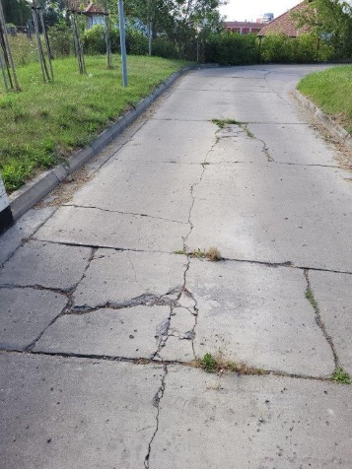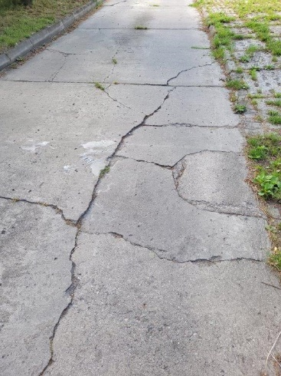  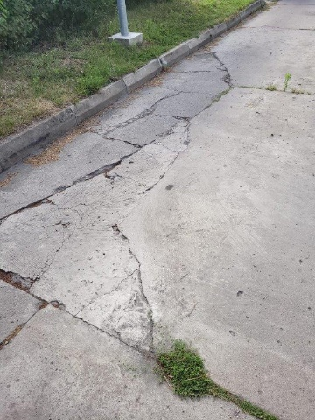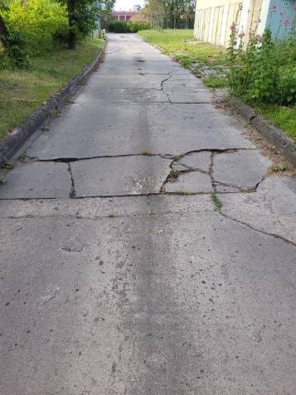
- Naprawa odcinka na zakręcie  - Wybrać spękaną nawierzchnię  - Podbudować;  - Położyć nową nawierzchnię betonową (ewentualnie z kostki brukowej)  Uwagi:  Po drodze poruszają się pojazdy o masie 40 T | 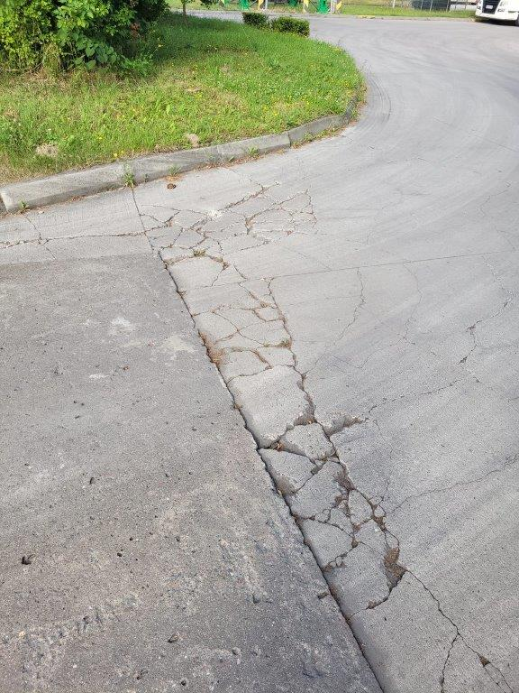

Uwagi:
WSZYSTKIE ZDJĘCIA, SCHEMATY, WYMIARY, MAJĄ CHARAKTER ORIENTACYJNY. NIEZBĘDNA JEST WIZJA LOKALNA W CELU DOKONANIA DOKŁADYCH OBMIARÓW I USTALENIA SZCZEGÓŁÓW.
Przed przystąpieniem do prac niezbędne jest przedłożenie Instrukcji Bezpiecznego Wykonania Prac (IBWR)
Powstałe odpady należy zagospodarować (BDO) i po zakończeniu prac przekazać ich wykaz

